 МБОУ Ковылкинская СОШ**

**Октябрь 2017 г**

**Газета основана в 2006 году. Выпускается раз в месяц.**

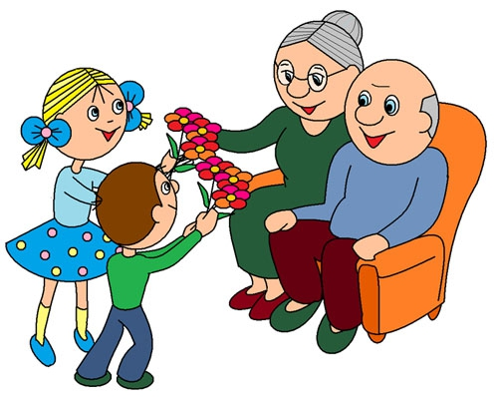

***В этом выпуске:***

***Поздравления пожилым людям!***

***День пожилого человека - это праздник бесконечно дорогих нам людей - наших бабушек и дедушек***.

***На страже безопасного движения***

***Экстремизм не пройдет***

Летят года, за ними не угнаться —   
Спешат часы, сменяя день за днём...   
Но знаю, не устану удивляться   
Тем временем, что осенью зовём.

Всё в нём высоко, мудро и прекрасно:   
И золото листвы, и снега чистота.   
В нём мудрость зрелых лет

Окликнет вдруг внезапно,   
В лукавых зеркалах светлеет седина...

Октябрь — дождливый месяц в ожиданье снега  
Итог труда, любви, веселых летних дней  
В знак преклоненья перед жизнью человека  
Нам дарит праздник пожилых людей.

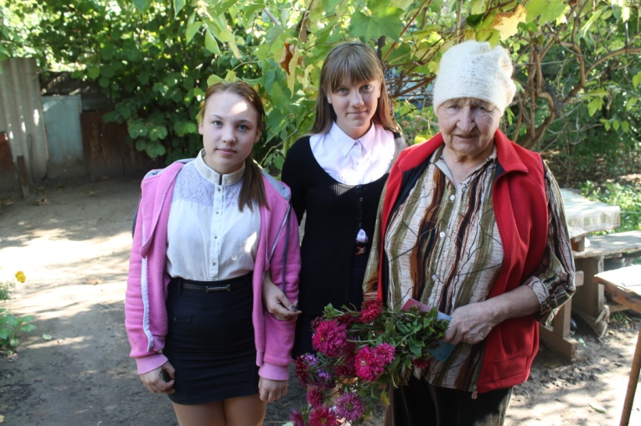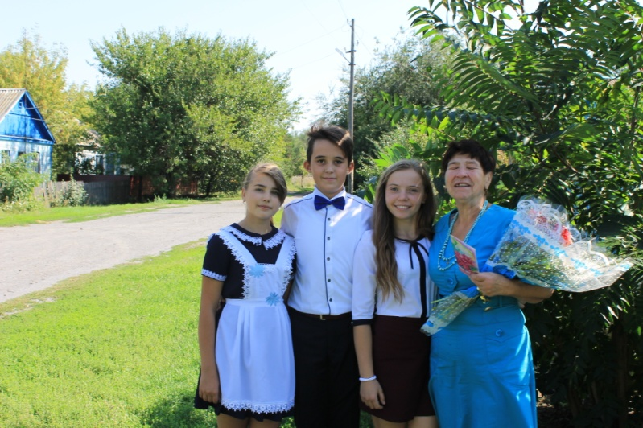

Поздравляем дорогих пожилых учителей

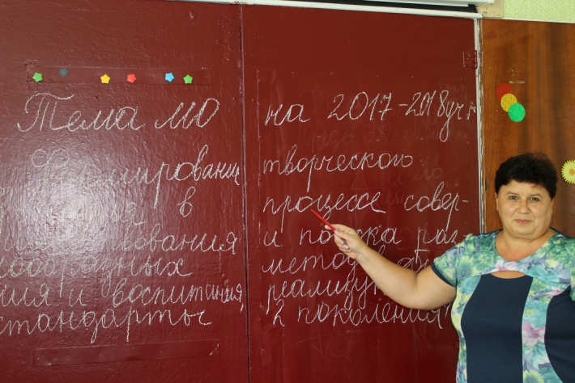

В начале сентября в 3 и 4 классе классными руководителями были организованы и проведены классные открытые мероприятия на тему «Экстремизм не пройдет».

ребята вспомнили значения слов экстремизм и терроризм. Дети отвечали на вопросы презентации-викторины. Почтили память жертв террористических актов.

В 3 классе учащиеся рисовали картины мира и добра!

В середине сентября в школе активизировали свою работу школьные методические объединения. Прошли заседания ШМО начальных классов (рук.Кудиевская Л.В.) и учителей-предметников (рук.Головенко Д.А.

Учителя проанализировали свою работу за прошедший учебный год, составили и утвердили план на новый 2017-2018 учебный год.

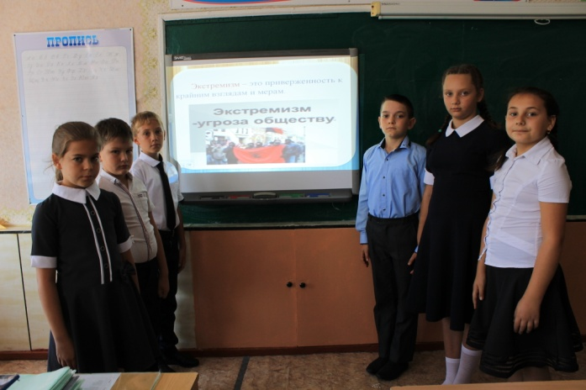

|  |  |
| --- | --- |
| ***Гл.редактор Лось Д.***  ***Номер подготовили:***  ***Белимова И.Н. Прохватилов А.*** | ***Адре редакции:***  ***х.Ковылкин,***  ***ул Советская,9***  ***тел.: 2-45-19*** |



|  |
| --- |
| **Задачи на логику "Родственные отношения"**  1. Отца одного человека зовут Николай Петрович, а сына — Алексей Владимирович. Как зовут этого человека?    2. Шли по улице два отца, два сына и дед с внуком. Видят, мороженое продают. Сколько порций им надо купить, чтоб каждому по одной было?  3. Иван Петрович — отец Нины Ивановны, а Катя — дочь Нины Ивановны. Кем приходится Катя Ивану Петровичу?  4. Возможно ли такое предложение: «Ты мне сын, но я тебе не отец». |

